VIIKKOHAASTE 14 (30.3-3.3.2015) 

- Istumista katkaisevia luokkarutiineja: Yllätyskyykky: Opettaja huutaa yllättäen oppitunnilla tai siirtymissä: Yllätyskyykky! jolloin kaikki menevät kyykkyyn ja siitä sitten jatketaan työskentelyä. Yllätyskyykkyhuutoluvan voi antaa myös tietyille oppilaille tehtäväksi tunnin aikana (kerran saa käyttää huutoa). Seuraavalla tunnilla luvan voi antaa toisille oppilaille. Tätä on kiva tehdä myös opehuoneessa.
- Taukojumppapantomiimi: Opettaja tai joku oppilaista sanoo luokalle, mitä heidän tulee esittää. Liikkeet tehdään mahdollisimman suurina.
Eläimet: kissa, orava, elefantti, lintu
Liikuntalajit: hiihto, koripallo, uinti, jumppa
Ammatit: siivooja, keittäjä, tanssija, rallikuski
- Valmiita ja ilmaisia taukoliikuntavideoita oppitunneille, aamunavauksiin ja välkille: https://www.gonoodle.com/
GoNoodle on hauska uudehko palvelu, sieltä löydät tanssiopetusvideoita, joiden tahtiin voitte tanssia luokassa. Selitykset ovat englanniksi, mutta videoista voi ottaa oppia, vaikka lapset eivät kieltä ymmärtäisikään. GoNoodle-linkin takaa löydät animaatiohahmoja, jotka tanssivat, varsinkin pienemmät tykkäävät niistä. Zumba-linkin takaa taas löydät vähän isommille sopivia tansseja.

- Ulos oppimaan-vinkit:
- Letkajenkka on huikea! Vokaalit, viikonpäivät (suomeksi ja englanniksi) jne. eri oppiaineisiin.

- Letkis
Alkulämmittelynä mennään Letkajenkkaa! Letkajenkassa oppilaat muodostavat jonon, jossa pitävät aina edellä olevaa hartioista tai vyötäröltä kiinni. Letkajenkalla liikutaan sovittu matka harjoiteltavia mittayksiköitä yhteen ääneen lausuen: ”Millimetri (oikea jalka käy sivulla), senttimetri (oikea jalka), desimetri (vasen jalka käy sivulla), metri (vasen jalka), dekametri (hyppy eteen), hehtometri (hyppy taakse), kilo-met-ri (kolme hyppyä eteenpäin).” IDEOITA: Vokaalit, viikonpäivät, kuukaudet, c-duuriasteikko

- Minuuttiporinat

Asettaudutaan kahteen väljään riviin niin että oppilaat ovat toisiaan vastakkain. Toinen riveistä on liikkuva rivi. Opettajan merkistä rivin oppilaat siirtyvät aina yhden paikan oikealle. Rivin oikeassa päässä oleva oppilas siirtyy juosten rivin toiseen päähän. Tätä kannattaa harjoitella pari kertaa. Jos oppilaita on pariton määrä, ylimääräinen oppilas on aina rivin oikeassa päässä ja hän saa toimia salakuuntelijana yhden kierroksen ajan. Hän siis vaihtaa paikkaa rivin toiseen päähän ja samalla kuuntelee, mistä parit puhelevat. Opettaja antaa vastakkain oleville pareille aiheen, josta nämä minuutin ajan pyrkivät tauotta porisemaan, sekä halutessaan myös tavan, jolla poristaan. Oppilaita kannattaa ohjeistaa kyselemään pariltaan tarkentavia lisäkysymyksiä tai opettaja voi ohjeistaa tehtävän niin, että aina vuorollaan vain toinen puoli riveistä puhuu annetusta aiheesta ja toinen puoli kuuntelee ja esittää kysymyksiä. Aiheen viereenkin saa eksyä, kunhan vain porina jatkuu minuutin ajan.
IDEOITA: Viikonloppu- tai kesälomakuulumiset, mielipiteet, eettiset keskustelut, ennakkotiedot uudesta kappaleesta, kappaleen kertaus

- Lännen nopein

Oppilaat seisovat piirissä. Yksi oppilaista on keskellä piiriä, osoittaa selkeästi toista piirissä olijaa, katsoo tätä silmiin ja sanoo jonkin luvun käyttäen harjoiteltavia mittayksiköitä, esimerkiksi ”Kolme desimetriä”. Se, jota on osoitettu, nostaa kädet ylös, ja hänen vierellään olevat oppilaat koettavat mahdollisimman nopeasti muuntaa annetun mitan joko seuraavaan isompaan tai pienempään yksikköön, esimerkiksi ”30 senttimetriä” tai ”0,3 metriä”. Näistä kahdesta hitaammin oikean muunnoksen sanova putoaa pelistä pois ja siirtyy mittayksikköketjuun (seuraava harjoite), jonka muodostaminen kannattaa ohjeistaa ennen lännen nopeimman aloitusta. Oppilaiden tason mukaan peliä voi helpottaa jättämällä luvut pois ja käyttämällä pelkkiä yksiköitä. Tällöin keskellä olija sanoo osoittaessaan jotakuta piirissä olevaa esimerkiksi ”desimetri” ja tämän vieruskaverit sanovat mahdollisimman nopeasti joko ”senttimetri” tai ”metri”. Jos pelistä putoaminen tuntuu kurjalta, hitaammin vastannut voi jatkaa peliä kolme kierrosta esimerkiksi kyykyssä tai yhdellä jalalla.
IDEOITA: Lukusuorapelinä, aakkosjärjestys, englannin kirjaimet, numerot, järjestysnumerot
MA: Lännen nopein-leikki: Välineenä käytetään helminauhaa (10- tai 20-helminauhat, jopa 100-nauha). Opettaja pyytää oppilaita vetämään alas helminauhasta mahdollisimman nopeasti erilaisia lukumääriä. Oppilas pyrkii arvioimaan (ei lasketa helmiä!) ao. lukumäärän ja vetää sen nopeasti helminauhasta alas. Esim. näytä 5, näytä 8 jne.
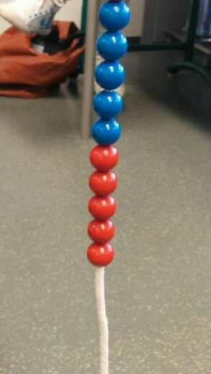

- Vinkki rauhalliseen toiminnallisuuteen:
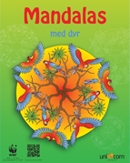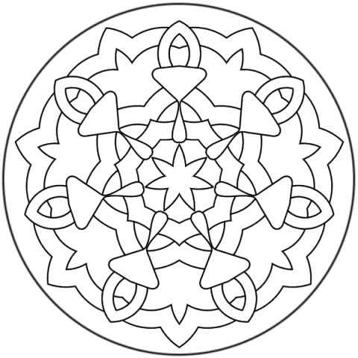
Mandaloita hiljentymiseen: http://www.unicorn.dk/
Mandalat- värityskuvia: http://www.varityskuvia.org/uskonto/mandalat/index-1
Mandaloita: https://fi.pinterest.com/source/art-is-fun.com/
Mandalat rauhoittavat myös levottomia oppilaita keskittymään.

Mikä on mandala?
Mandalat ovat ympyrän muotoisia yksilöllisiä, maailmankaikkeutta symboloivia kuvioita. Niitä tehdään kaikissa kulttuureissa, eivätkä ne välttämättä ole uskonnollisia, vaikka miellämme ne yleensä buddhalaisten, hindujen tai Amerikan intiaanien tekemiksi. Kristillisen kulttuurin mandaloita ovat värikkäät kirkkojenruusuikkunat. Sanskritin kielen sana mandala tarkoittaa ympyrää, yhteyttä tai keskusta. Tiibetin buddhalaisten käyttävät värjätystä hiekasta tekemiä mandaloida meditaation apuna. Tuulen pois puhaltamat mandalat symboloivat heille pysymättömyyttä. Mandalan tekemistä voi käyttää itsetutkiskelun apuna eikä siihen välttämättä kuulu henkisyyttä.

Vinkki: Ongelmanratkaisuapulainen (seur.sivulla)

